**附件5**

**国家自然科学基金委项目管理系统中的间接费用批准清单（项目所在位置进行网页截图）**

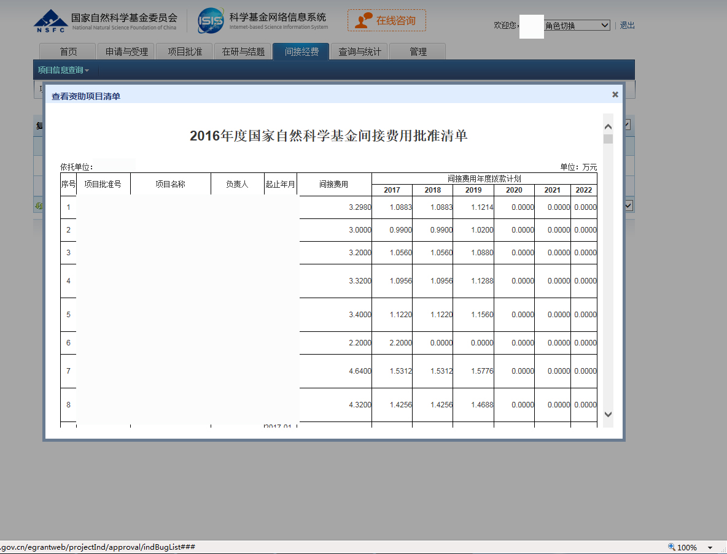

必须以国家自然科学基金委员会官网为截图背景

标记申请项目所在位置

上海交通大学（盖章）

20XX年XX月XX日